福建省轻工工艺品进出口商会 福建省陶瓷树脂工艺品出口基地商会
信 息 简 报
2016年第37期 (总第172期) 2016年12月2日

厦门市在外贸型出口企业中推行出口退(免)税无纸化管理

日前，为进一步优化出口退税服务，减轻外贸型出口企业负担，提升出口退税管理质量和效率，厦门市国家税务局根据《国家税务总局关于推进出口退(免)税无纸化管理试点工作的通知》(税总函〔2016〕36号)精神，发布《关于在外贸型出口企业中推行出口退(免)税无纸化管理的公告》，决定在前期试点的基础上，在厦门市外贸型出口企业中逐步推行出口退(免)税无纸化管理。
有关事项公告如下：
一、推行范围为全市范围内出口退(免)税分类管理类别为一类、二类、三类的外贸型出口企业，不包含零税率应税服务、出口视同出口货物和对外提供劳务等无海关电子信息的企业。
二、推行方式为分批逐步推行，符合条件的一类、二类外贸型出口企业可按照自愿的原则，即日起，在厦门市国税局网站“表证单书”栏目下载“声明书”，打印一份、填写并盖章送至主管出口退税的国税机关，参与出口退(免)税无纸化管理。需领取税务数字证书的外贸型出口企业可在厦门市国税局网站“表证单书”栏目下载“网上纳税申报协议书”，打印两份、填写并盖章送至主管征税的国税机关办理。
符合条件的三类外贸型出口企业的推行时间由主管出口退税的国税机关根据工作安排另行通知。
三、实行出口退(免)税无纸化管理的外贸型出口企业，其系统设置、数据申报、单证留存等相关事项，要求按照《厦门市国家税务局关于再次扩大出口退(免)税无纸化管理试点公告》(厦门市国家税务局公告2016年第3号)的规定执行。
（摘自：厦门经贸信息网）
泉州市多环节资金补助 助推专利创造与运用

日前，泉州市出台《关于促进专利运用和保护的意见》，深入实施知识产权战略，强化专利运用和保护，促进福厦泉国家自主创新示范区泉州片区建设。根据《意见》，发明专利产出、知识产权运用、知识产权管理、知识产权公共服务体系、知识产权教育与人才培养等均可获得相应补助。
加强发明专利产出引导 发明专利授权且实施至少奖3万元
开展专利申请资助，对泉州市的单位或个人通过电子申请国内发明专利及获得授权的，按照省、市有关规定给予资助。对泉州企业申请发明专利获得授权，且自行实施的，每件由所在地政府(含泉州开发区、泉州台商投资区管委会，下同)给予3万元以上奖励。开展发明专利“清零”行动，对发明专利实现“清零”的企业，按属地原则由所在地政府当年度每家给予1万元奖励。
提升知识产权运用效益 融资交易均可获得相应资金补贴
奖励优秀专利实施项目。每年组织评选泉州市专利奖，设重大发明专利奖和一、二、三等奖，分别奖励100万元、20万元、10万元和5万元。
开展知识产权金融服务。对企业开展专利权质押贷款进行贴息补助，贴息比例为同期银行贷款基准利率的30%，低于基准利率的以实际利率的30%为准，贴息时间从计算贴息之日起最长不超过2年，每家企业每年享受贴息资金总额最高不超过30万元。对开展专利保险的企业，按照企业基准保费和投保的每一项专利权，给予每个专利权人50%的补贴资金。每年度每家企业申请补贴资金不超过6000元，国家、省知识产权优势培育企业申请补贴资金不超过1万元。
鼓励开展专利交易运营。对在泉州市注册的具有法人资格的企业购买高等学校、科研单位职务专利技术，专利技术交易额单项达20万元以上，属非关联交易并实施转化的，经认定，按技术交易额的10%给予补助，单家企业同一年度补助金额最高不超过20万元。
培育一批知识产权强企。经泉州市知识产权局推荐，被认定为国家知识产权示范企业的给予20万元奖励，被认定为国家知识产权优势企业的给予10万元奖励。新列入泉州市知识产权示范企业的，给予10万元的奖励。
提升知识产权管理综合效能 国标认证企业可获8万元补助
鼓励企业贯彻实施《企业知识产权管理规范》(GB/T29490-2013)国家标准，对泉州市的国家级、省级、市级知识产权示范企业、优势企业级高新技术企业通过标准认证的，每家给予一次性补助8万元。
构建知识产权公共服务体系 10万元资金扶持新设专利代理机构
对被列入国家知识产权服务品牌机构培育单位的，给予5万元奖励;被授予国家知识产权服务品牌机构的，再给予5万元奖励。对在泉州市新依法注册登记，并经国家知识产权局批准设立的专利代理机构，每家给予一次性10万元扶持资金。对于居住地在泉州市的人员，通过全国专利代理人资格考试的，每个给予一次性5000元的奖励。
（摘自：泉州晚报）
【行业动态】

2017年陶瓷行业将迎来三大挑战

近两年国内宏观经济的不景气，导致陶瓷市场低迷、需求萎缩，陶瓷行业正在经历一场洗牌和变革，各个陶瓷企业的压力变大，只求生存。面对2016年的波折，2017年又会面临什么挑战呢?
海运费年初继续飙涨
近几日，海运费飙涨的消息已经刷屏了朋友圈。据业内人士分析，海运费涨价将延伸至2107年。因为将近年底，整个航运市场马上进入一年一次的“压年货”季节。按照往年惯例，每年到了春节前一个月各大船公司会推出“压年货”的政策，意思是，物流公司年前将客户的货送到码头堆场，春节期间，由船公司将货运送到目的港，春节后再送至客户仓库。这就意味着，到春节前夕，海运的发货量暂时还不会下跌，与此同时，海运费暴跌的可能性也不大。所以运价受市场行情波动较大，如果发货量减少，船公司之间为了抢货，价格肯定会下降;但如果发货量一直在增加，价格还会一直上涨。
电商继续发力，打通线上线下
经过“双十一”的疯狂抢购之后，整个建陶行业都看到了电商的潜力，和O2O带来的利润。2017年是否走向电商，如何搞好O2O是各个陶企应该或者必须思考的问题。
盈利减少，转型是关键
今年因为运费等原因造成了陶瓷成本的上涨，一些依靠低成本的厂家受到了冲击，但从另一方面看，这也是某些陶企的转机，一味的遵循以前的以量大低价销售方法已经不适用于如今的市场。危机就是转机。陶企应将通过开辟新的渠道、加速转型来谋生存。业内人士分析，陶瓷行业产能过剩，现在是加速“洗牌”的阶段，不仅仅是陶瓷企业，陶瓷经销商也会被筛选。 (摘自：美家网)

阿根廷对华瓷砖产品启动反倾销情势变迁复审

阿根廷生产部发布2016年第701号决议，决定对自中国进口的瓷砖产品(未上釉，南共市税号为69079000)启动反倾销情势变迁复审。
（来源：商务部贸易救济调查局）

【市场动态】

人民币汇率波动的特效应

特朗普当选美国总统被很多舆论称作是黑天鹅事件，对国际市场也造成了相当的冲击。近日，商务部研究院副研究员彭波发表评论文章，指出，考虑到特朗普团队政策的不确定性及国际市场的复杂关系，特朗普上台对人民币汇率的影响也可能是多重的，在短、中、长期可能呈现不一致的走势，但是长期来看应该是人民币汇率的有力支撑因素。
短期助稳
特朗普要求人民币汇率升值。他指称中国通过操纵汇率来获得对美的贸易优势，实际上就是认为人民币相对美元的汇率过低。根据特朗普的政治表态，在他上台之后，或将采取措施迫使人民币升值。假如人民币汇率继续贬值，美国就可能对中国向美出口商品征收较高惩罚性关税。这实际上会迫使中国采取措施阻止人民币的进一步贬值，也可能在一定程度上扭转外汇市场上人民币汇率的单边贬值预期。
美元加息概率降低。特朗普对美元低利率的态度是摇摆不定的，甚至自相矛盾，既肯定过低利率政策的作用，也多次抨击低利率政策带来了资产泡沫和虚假繁荣。有分析认为特朗普的上台使美联储加息概率降低，市场预估加息概率降低至47%，12月加息和2017年进一步加息两次的预期急转直下。这一点对稳定人民币的汇率也是有益的。
中期推贬
减少中国对美贸易顺差。特朗普上台后可能会采取一些措施限制中美贸易的发展，减少中国对美贸易顺差，这会构成人民币贬值的压力因素。
吸引国际资本进入美国。特朗普一直强调促进制造业的回流，他主张削减企业所得税和对汇回海外利润的美国企业仅征低税，可能会吸引美国海外资金更多地回归国内。不仅如此，还可能会吸引全世界的资本进入美国，这就会与中国吸引外资政策产生竞争关系，甚至可能会吸引更多的中国企业投资美国。凡此种种，都可能会在中期内加剧中国资本外流，从而加大人民币的贬值压力。
中期内加息概率增大。与短期影响相反，特朗普的政策在中期内可能会推动美国加息。特本人主张低利率，但主张加大财政政策的力度，这就必然加大通胀倾向。相应地美联储就应以加息抵消可能的通货膨胀。
长期给力
特朗普呼吁振兴美国的实体经济，要求制造业回流，这可能会放松对中国企业对美国的投资限制。这既是促进人民币贬值的因素，也是升值的因素。贬值的因素是可能是大量吸引中国资本进入美国，升值因素是有利于中国产业的全球布局，促进中国产业向全球价值链高端跃升，中期看是贬值因素，长期看却成为升值的因素。
特朗普反对过度的环境保护，要求扩大在美石油及煤炭生产，这将继续压低全球大宗商品价格。而中国是大宗商品的进口大国，大宗商品价格下降会降低中国的进口成本，扩大中国的贸易顺差，从长远看有利于人民币汇率稳定。
缓解中国的外贸竞争压力。跨太平洋伙伴关系协议(TPP)对于中国未来的国际贸易地位是一个很大的威胁，可能会导致大量外贸订单的向外转移，削弱中国的贸易地位。但是特朗普在竞选期间多次公开宣称美国不会加入TPP，认为该协议“是对美国商业的攻击”。如果TPP中止，中国就可以缓解外贸竞争压力，有利于人民币的汇率稳定。
综观当前天下大势，中美最大的利益就是合作，而不是彼此对抗。合则两利，斗则两伤。中美之间过去若干年内的冲突，主要矛盾在于美国方面。“重返亚太”的政策造成了中美之间的紧张局势，对两国的发展都造成了很大的阻碍。特朗普在竞选当中及当选之后所表现出来的政治立场有利于中美关系的缓和，对于中美发展均极为有利。从长远来看，这一因素将会成为人民币汇率稳定最重要的支柱之一。
从彭波的分析中，我们可以得出如下结论：特朗普的当选，短期内更倾向于成为人民币汇率的支撑因素，中期内会构成人民币汇率贬值的压力，但是长期内会极大的有利于人民币汇率的稳定。 (摘自：国际商报)

马士基航运寻求收购德国集装箱运营公司Hamburg Sud

11月29日，据知情人士透露，马士基航运公司正寻求收购德国同行汉堡南美航运公司(Hamburg Sud)，以增强该公司拉美至美国、澳大利亚、亚洲和欧洲等航线的业务。马士基航运已公开表示，该公司正寻求通过收购交易来扩大市场份额。目前航运业处于该行业历史上少有的困难时期，过去两年的运费远低于可持续的水平。马士基航运承载全球约15%的海运货运量。据悉，汉堡南美船务集团成立于1871年，是全球运力排名第七的集装箱运营公司，也是德国家族企业集团Oetker Group的一部分。
（来源：外土司）

英国海关出新规，随货商业发票须申报英国税号

近日，英国海关发布最新要求：如收件方为当地的仓库，物流公司，中转仓，仓储公司，货物转运中心等，随货商业发票必须申报英国进口商的税号，如发货人未能于发票申报税号，必须以关税预付方式出货。据了解，递四方速递方面要求：寄运货物前发货人需严格审查相关寄运限制，出货前递四方不予查核，如未能遵从上述规定将导致货件清关延误或者被当地海关强制退回，海关退件前不予另行通知收/发货人，产生的一切费用均由发货人承担。
（来源：外土司）

美国感恩节周末零售额同比略有下降

美国全国零售商联合会11月27日发布的调查数据显示，今年感恩节周末美国零售总额约为445亿美元，与去年同期相比略有下降。调查显示，今年参加感恩节周末购物的人数同比增加约2%至1.54亿，但人均消费额较2015年下降约3.5%至289.19美元，导致总消费额较去年小幅下降约1.56%。
在美国，11、12月份被称作年末购物季，其整体零售额可以占到美国全年零售额的五分之一。调查发现，虽然年末购物季已近过半，仍有23%的消费者尚未开始购物，高于去年的19%，这意味着12月美国零售商或迎来更多商机。
当天，该组织还预测参与美国最大在线购物节“网络星期一”的购物人数为1.22亿，略高于去年的1.21亿人。根据美国全国零售商联合会10月份发布的预测，受美国经济形势向好、就业市场持续复苏和消费者收入增长影响，今年年末购物季的总零售额(排除汽车、加油和餐饮)将达到6558亿美元，同比增长3.6%。
每年11月第四个周四是美国感恩节。伴随网络购物的兴起和迅速发展，2005年，紧接着感恩节周末的周一被商家炒作成为网络购物的节日，被称作“网络星期一”。
（摘自：新华社）

Dollar Tree第三季度利润高于预期，毛利润增长5.6％

Ｄollar Tree公司在2015年收购Family Dollar后成为美国最大廉价连锁店，得益于商品成本和运费的降低，公司在上周二(11月22日)公布的季度利润好于预期。由于该公司同店销售额也超出预期，公司股票跳升高达11.5％。
研究公司Conlumino的首席执行官Neil Saunders在电子邮件中表示，“我们相信这些结果表明，Family Dollar的收购正在支付股息，并在储蓄和收益方面保持稳定。”此外，Neil Saunders认为更高质量的商品以及运营效率也有助于公司提高利润率。Dollar Tree在去年7月完成了以85亿美元收购Family Dollar的计划，这意味着最近一个季度是第一个与合并后的公司业绩进行真正的同比比较的季度。首席执行官Bob Sasser在电话会议上与分析师交谈时表示，他认为Dollar Tree将在Family Dollar交易完成后的三年内超越其3亿美元协同效应的目标。Dollar Tree已经翻新了多家Family Dollar店铺，并且改善其产品分类和客户服务。公司发现，Family Dollar的客户收入往往低于Dollar Tree的客户。截至10月29日的第三季度，Family Dollar的销售额下降了5.2％，至25.3亿美元，毛利润增长了5.6％，至6.632亿美元。Dollar Tree开设超过一年的门店销售额按固定汇率计算上升1.7％，超过分析师预期的1.4％。
总部位于弗吉尼亚州切萨皮克的Dollar Tree净收入增长超过一倍，至1.716亿美元，或0.72美元/股，包括与Family Dollar有关的开支。排除特殊项目，该公司每股盈利为0.81美元，超过了平均分析师估计的0.78美元/股。净销售额增长1.1％，至50亿美元，低于平均估计的50.7亿美元。 （来源：德科创艺）

【设计潮流】

北极冰霜灵感之圣诞节装饰（英国）

导读：忘记传统的圣诞红绿搭配，从北极的银装素裹中汲取灵感，从而打造一个充满魔法的“纳尼亚传奇”风格圣诞场景。冰蓝色、闪耀的银色和雪白色等冰霜色系结合传统圣诞元素是这个主题的关键所在。
足够青翠精美的圣诞树才能成为圣诞装饰中的亮点所在。7英尺高圣诞树，售价130英镑，Homebase有售。
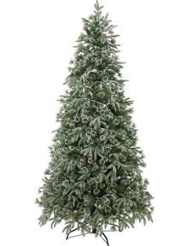
圣诞节，蝴蝶在家翩翩起舞。金葱粉银蓝色蝴蝶，一组六件，售价19.99英镑，Very有售。

将流行的松石绿运用在圣诞球上，为节日装饰增添几分时尚感，50件售价9英镑，B&Q有售。
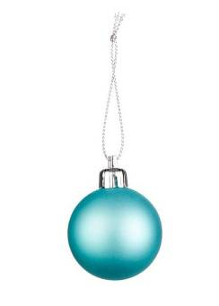
时髦清爽的油墨画北极熊和企鹅图案运用在传统圣诞爆竹上，让人眼前一亮，更为年轻时尚。一组六件，手贱29.50英镑，Marks & Spencer有售。
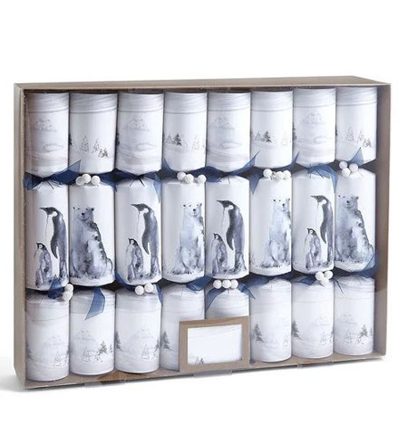
一改往日花哨的设计和色彩，改用宁静的灰色玫瑰和叶子制作的装饰环，更契合这个主题的内涵。售价30英镑，John Lewis有售。

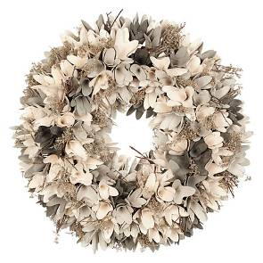
虚幻森林，满足每一颗爱幻想的少女心。水晶球，售价25英镑，Marks& Spencer有售。
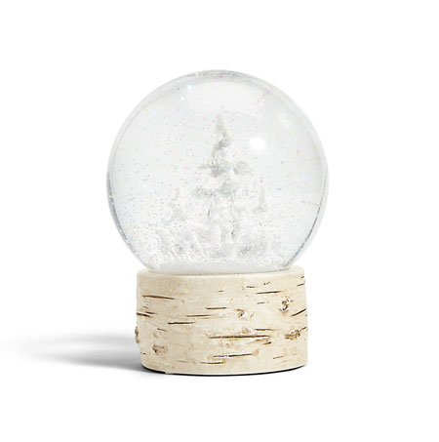
闪亮亮的蓝色公鹿摆件，为你桌面增添一道不一样的深蓝风景。售价8英镑，Homebase有售。


（来源：德科创艺）

───────────────────────────────
地址：福建省泉州市丰泽区城东街道办事处综合楼三楼（邮编362011）
电话：0595-22686788 传真：0595-22686799
网址：www.fjlaa.com 邮箱：fjlaa@fjlaa.com
微信公众号：福建轻工商会 QQ:1960459272
────────────────────────────────

